**EE1**

**ESPLENDOR EUROPEO**

París, Bruselas, Ámsterdam, Frankfurt, Mulhouse, Verona, Venecia, Florencia, Asis, Roma, Pisa, Niza, Barcelona y Madrid                                        **EE2**

**EE3**

Bruselas

19**días de París a Madrid**                15**días de París a Roma**

J desde 1.860 $ US: 2 comidas y 23 visitas         J desde 1.460 $ US: 2 comidas y 17 visitas

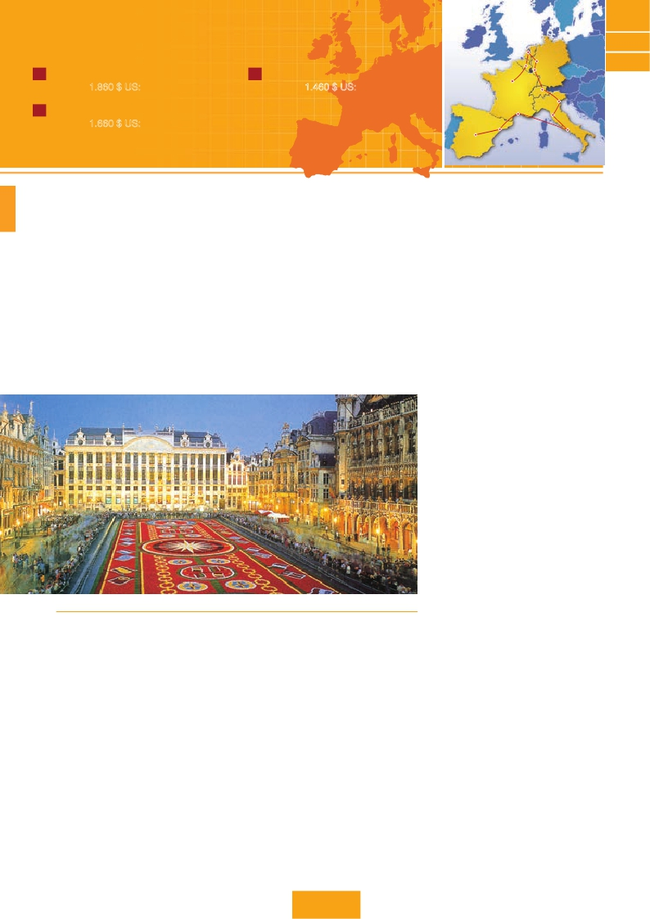

Ámsterdam

Colonia

Frankfurt

París

Zurich

Venecia

17**días de París a Barcelona**

Niza

Florencia

J desde 1.660 $ US: 2 comidas y 20 visitas

Madrid

Barcelona

Roma

DÍA 1. (Lunes)**PARÍS**

Llegada a París. Asistencia en el aeropuerto y traslado al hotel.

Tiempo libre. Excursión opcional a París iluminado. Alojamiento.

DÍA 2. (Martes)**PARÍS**

**Desayuno buffet.** Iniciaremos con la visita panorámica de la ciu-

dad, donde veremos: la Catedral de Notre Dame, el Barrio La-

tino; la Sorbona; el Panteón de los hombres ilustres, los Inválidos

donde se encuentra el mausoleo de Napoleón; el Palacio y los

Jardines de Luxemburgo; la Torre Eiffel, símbolo de París y de

Francia; la Plaza de la Concordía; la Plaza Etoile con el Arco del

Triunfo; Plaza Vendôme; la Ópera Garnier; etc. Por la tarde op-

cionalmente embarcaremos en los famosos ”bateaux mouches”

para dar un paseo en barco por el Sena y a continuación subida

al 2.º piso de la famosa Torre Eiffel (opcional). Alojamiento.

DÍA 3. (Miércoles)**PARÍS**

**Desayuno buffet.** Día libre durante el cual podrá disfrutar de

algunos de los siguientes museos o atractivos:

• **Palacio de Versalles**

• **Museo de Louvre**

DÍA 4. (Jueves)**PARÍS-BRUJAS-GANTE-BRUSELAS**

**Desayuno buffet** y salida hacia Brujas; una de las más pinto-

rescas ciudades de Europa. Destacamos la Plaza Mayor donde

se encuentran los grandes mercados centrales del siglo XIII,

antiguo centro comercial de la ciudad: Plaza de Burg, con el

Ayuntamiento, el Palacio de Justicia y la Basílica de la Santa

Sangre, etc. Tiempo libre. Continuación hasta Gante, desta-

camos la Catedral de San Bavón, de estilo románico, gótico y

barroco, en la cual se encuentra el políptico de los hermanos

Van Eyck “La Adoración del Cordero Místico” y “La Vocación

de San Bavón”, de Rubens, veremos también el Ayuntamiento,

curiosa mezcla de estilo gótico y renacentista. Continuación del

viaje hasta Bruselas. Alojamiento.

DÍA 5. (Viernes)**BRUSELAS-AMBERES-LA HAYA-**

**AMSTERDAM**

Desayuno buffet. Por la mañana, visita incluida de la ciudad,

sede de gran número de organizaciones internacionales.

Destaca su Grand-Place, dominada por la majestuosa Torre

del Ayuntamiento; la Catedral, con sus museos que contie-

nen grandes obras de los maestros flamencos; su Palacio de

Justicia, etc. Salida hacia Amberes. Visita de la ciudad, donde

destaca la Catedral de Nuestra Señora, monumental obra del

gótico flamenco, la Plaza Mayor, dominada por la Torre de la

Catedral y el Ayuntamiento. Continuación del viaje hasta La

Haya. Aquí se encuentra “Madurodam”, la “ciudad en miniatura”

(visita opcional), precioso parque en el que se encuentra una

representación hecha escrupulosamente a escala 1:25 de todos

los edificios y canales más característicos de Holanda. Tiene

más de 5.000 bonsais o árboles en miniatura, etc. Seguiremos

nuestro viaje hasta Amsterdam. Alojamiento.

DÍA 6. (Sábado)**AMSTERDAM-MARKEN**

**Y VOLENDAM-AMSTERDAM**

**Desayuno buffet.** Por la mañana efectuaremos la visita pa-

norámica de la ciudad. Lo más maravilloso de Amsterdam es

el encanto personal con el que combina todas las ventajas de

una gran ciudad con los atractivos de la aldea histórica que la

caracterizan. Sin duda alguna destacan los canales y el Casco

Antiguo, uno de los más extensos y mejor conservados de Eu-

ropa, con una línea más bien baja de edificios con elegantes

fachadas y delicadas cúpulas; la Plaza Dam, el Barrio Judío,

que cuenta con algunos lugares interesantes como el Castillo

de Siete Torres Waag, antigua puerta de entrada a la ciudad,

que alberga el Joods Historisch Museum (Museo de Historia

Judía), una sinagoga restaurada de los siglos XVII y XVIII,

Grand Place (Bruselas)

que exhibe pinturas, objetos de uso ceremonial y documentos

relacionados con la historia de la comunidad judía holandesa;

la Casa de Rembrandt, convertido en museo, donde se ex-

pone una extensa colección de aguafuertes del pintor (inclu-

yendo cuatro placas) y diversos cuadros del maestro, de sus

alumnos y de algunos pintores contemporáneos y la Sinagoga

Portuguesa o el Mercado de Flores Singel. Si lo desea, podrá

realizar un precioso paseo en barco por sus típicos canales

(opcional). Tarde libre. Si lo desea participe en una excursión

facultativa a Marken y Volendam. Alojamiento.

DÍA 7. (Domingo)**AMSTERDAM-COLONIA**

**Crucero por el Rhin-FRANKFURT**

**Desayuno buffet.** Salida hacia Colonia. Llegada y visita pano-

rámica de esta ciudad en la que destaca, la Catedral de San

Pedro y Santa María, cuyas obras se iniciaron en el siglo XIII;

las Iglesias de San Pantaleón y San Jorge y dos calles muy

pintorescas y animadas: Hole y Schildergasse. Continuación

hacia Boppard. Aquí embarcaremos en el crucero que nos

conducirá por la parte más bonita del Rhin, pudiendo admi-

rar la Roca Loreley y donde disfrutaremos de los antiguos

Castillos-Fortalezas del Rhin. Desembarque y continuación

del viaje hasta Frankfurt. Visita panorámica incluida, donde

destacamos la colegiata de Frankfurt, también referida como

catedral. Alojamiento.

36 PANAVISIÓN

DÍA 8 (Lunes)**FRANKFURT-HEIDELBERG-**

**FRIBURGO-MULHOUSE**

**Desayuno buffet** y salida hacia Heidelberg, donde efectuare-

mos un recorrido con nuestro guía por la ciudad, donde des-

taca su Universidad, su casco antiguo y sobre todo el Castillo,

que fue residencia de los príncipes electores del Palatinado.

Proseguiremos el viaje hacia Friburgo. Tiempo libre. Continua-

ción hacia Mulhouse. Alojamiento.

DÍA 9 (Martes)**MULHOUSE–LUCERNA–VERONA-**

**VENECIA**

**Desayuno buffet** y salida hacia Lucerna, breve parada y con-

tinuación hacia Verona vía Milán. Llegada a Verona la ciudad

de Romeo y Julieta. Verona está construida casi por completo

en mármol rosa y blanco, característico de la región que tiene

un matiz rosado, dando la sensación de que el sol se está po-

niendo perpetuamente. La que en tiempos fue bullicioso asen-

tamiento romano, es hoy una de las más prósperas y elegantes

de toda Italia. Tiempo libre para visitar la casa de Julieta, situada

cerca de Piazza Erbe, una compacta casona medieval con su

típico balcón, Continuación del viaje hasta Venecia.**Cena** y

alojamiento. Opcionalmente podremos realizar una visita a

Venecia de noche.

DÍA 10 (Miércoles)**VENECIA**

Estancia en régimen de**media pensión**. Por la mañana, tras-

lado hacia la Plaza de San Marcos, efectuaremos un crucero

incluido por la laguna veneciana entre bellísimas vistas. Empe-

zaremos nuestra visita panorámica incluida por la impresionante

Plaza de San Marcos, en la que se reúne arte griego, medieval,

bizantino y veneciano, formando un maravilloso conjunto arqui-

tectónico con la Basílica de San Marcos, la Torrre del Reloj, el

puente de los Suspiros, Campanille y el Palacio Ducal. Visita a

una fábrica de cristal de Murano. Resto del tiempo libre en esta

ciudad asentada sobre 118 islas en el mar Adriático. Aconseja-

mos pasear por sus típicas callejuelas hasta el Puente Rialto y

efectuar un paseo en góndola (opcional) por los típicos canales

venecianos. Alojamiento.

DÍA 11 (Jueves)**VENECIA-PADUA-FLORENCIA**

**Desayuno buffet.** Salida hacia Padua, ciudad universitaria,

donde destaca su magnifica Plaza Prato Della Valle y la Ba-

sílica de San Antonio. Construida para albergar el sepulcro

Santo. Continuación hasta Florencia, donde realizaremos la

visita panorámica de la ciudad (inc). Tras los pasos de Leo-

nardo y Miguel Angel, nos acercaremos a conocer las claves

del Renacimiento. En la Catedral de Santa Maria de las Flores,

contemplaremos su magnífica cúpula del arquitecto Bruelleschi.

Visitaremos también la Plaza de Signoria, el Palacio de Go-

bierno de los Medici y el Campanille de Giotto. Resto del día

libre. Alojamiento.

DÍA 12 (Viernes)**FLORENCIA-ASÍS-ROMA**

**Desayuno buffet**. Salida hacia Asis. Visitaremos la Basílica

de San Francisco, el más bello de todos sus templos, con

frescos de Cimabue y Giotto y los pintores de la escuela flo-

rentina. Continuación del viaje hasta Roma. Presentamos la

capital del Tiber con una visita panorámica en autobús hacia

el corazón de la Roma antigua, conociendo la Isla Tiberina,

el Trastevere, las colinas de Avetino y Palatino esta última

contiene los más antiguos recuerdos de Roma; la belleza de

este lugar, con restos arqueológicos, la riqueza de su vege-

tación y sus maravillosas vistas hacen de él uno de los más

hermosos lugares de la ciudad. Veremos también el Coliseo,

el Circo Máximo, el Arco del Triunfo de Constantino, Teatro de

Marcelo, Castillo de Santo Angel, la famosisima Plaza de Ve-

necia y las escaleras del Campidoglio, la más famosa de las

sietes colinas de la ciudad de Roma, de las que destacamos

su plaza con sus fachadas, pavimentos y escaleras, todo ello

diseñado pro Miguel Angel. Por la tarde realizaremos la visita

opcional de Roma de barroca, recorrido por las principales

plazas de la ciudad. Alojamiento.

Puente viejo (Florencia)

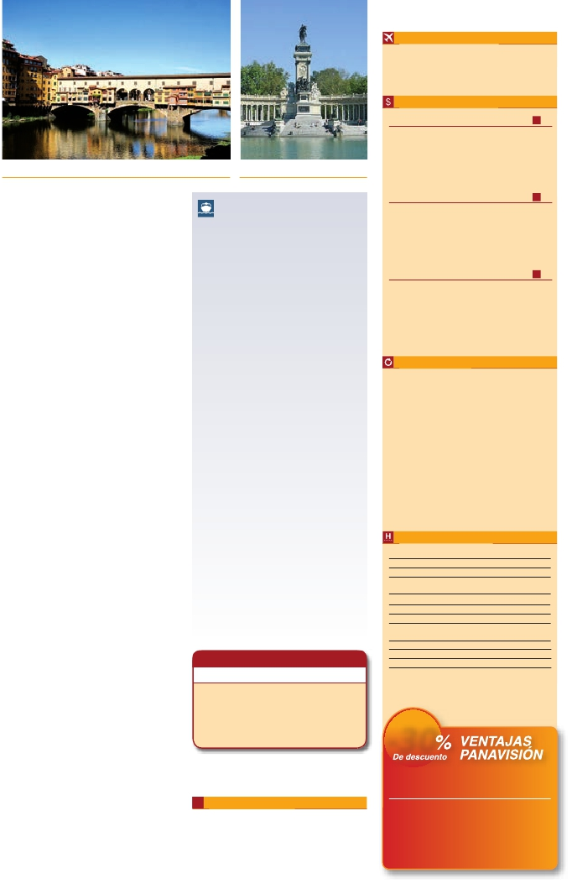

Parque del Retiro (Madrid)

Fechas de inicio en París

**Todos los Lunes**

de Marzo 2017 a Marzo 2018

Precios por persona en $ USA

• Circuito de París a Madrid                     **19** días

15 Noviembre 17 - 13 Marzo 18 ...................   1.860

20 Marzo - 30 Junio 17.................................   2.110

01 Julio - 31 Agosto 17.................................   1.985

01 Septiembre - 14 Noviembre 17................   2.110

Opc. Barco Roma-Barcelona. Spto..............     170

Suplemento hab. individual..........................     990

DÍA 13 (Sábado)**ROMA**

* Precios netos y finales por pasajero

**PVP de las mismas**

**PVP**     **PVP(*)**

* Precios netos y finales por pasajero

**Desayuno buffet.** Hoy tenemos una visita opcional interesan-

tísima a los Museos Vaticanos, Capilla Sixtina y el interior de

la Basílica de San Pedro. Comenzaremos con la visita (opc) a

los Museos Vaticanos, y la capilla Sixtina, gran obra maestra

de Miguel Angel, con todos sus frescos restaurados. Después

pasaremos a la Basílica de San Pedro, de ella destaca impo-

nente su cúpula, obra maestra de Miguel Angel. En su interior

se conservan preciosísimos tesoros, entre ellos esta la “Piedad”

de Miguel Angel, y el Baldaquino de Bernini, para terminar en

la magnífica Plaza del Vaticano. Asimismo tendrá oportunidad

de visitar por su cuenta las Basílicas Mayores y Catacumbas.

Resto del día libre. Alojamiento.

DÍA 14 (Domingo)**ROMA**

**(Excursión opcional a Nápoles y Capri)**

**Desayuno buffet.** Preciosa excursión opcional de todo el día

a Nápoles y Capri. Salida por la mañana en autocar hacia Ná-

poles. Una visita panorámica de la Bahía es un espectáculo

inolvidable; esto bastaría para llevarse de la capital del Mez-

zogiorno italiano un recuerdo único. Existe la posibilidad de

visitar también Pompeya (opcional). Visita de las ruinas consi-

deradas con razón entre las más importantes y completas del

mundo. Con el guía local visitaremos los restos de esta colonia

romana que el volcán Vesubio sepultó el 24 de agosto del año

79 después de Cristo. Pasearemos por sus empedradas calles,

entraremos en algunas casas para conocer mejor la vida y la

exquisitez de estos pompeyanos que vivieron hace casi 2.000

años. En Nápoles tomaremos el barco que nos llevará a la isla

de Capri. Paseo por Capri y visita a los magníficos jardines de

Augusto. A continuación iremos al restaurante donde será ser-

vido el almuerzo. Por la tarde tiempo libre. Al final de la tarde

regresaremos a Roma.

DÍA 15 (Lunes)**ROMA-PISA-NIZA**

**Desayuno buffet.**

**•** Pasajeros viaje 15 días: Fin del viaje y de nuestros

servicios.

**•** Pasajeros viaje 19 días: Salida hacia Pisa, llegada y

visita a esta ciudad toscaza que tiene un conjunto de belleza

singular en la Plaza de los Milagros. Continuación del viaje

hacia Niza. Llegada. Alojamiento.

DÍA 16 (Martes)**NIZA-MONTPELLIER-BARCELONA**

**Desayuno buffet.** Salida hacia Barcelona vía Montpellier. Lle-

gada y visita de la ciudad. Recorreremos los lugares más típicos

y pintorescos de Barcelona, como la Sagrada Familia, el Paseo

de Gracia, Plaza de Cataluña, las Ramblas, etc. Alojamiento.

• Los pasajeros que terminan viaje en Barcelona, si lo desean,

pueden añadir noches extras en esta ciudad:

•Enhabitacióndoble80$porpersonaynoche

•Enhabitaciónindividual120$porpersonaynoche

DÍA 17 (Miércoles)**BARCELONA-MADRID**

**Desayuno buffet.** Por la mañana salida hacia Zaragoza donde

pararemos para admirar la Basilica de Nuestra Señora del Pilar,

uno de los santuarios marianos más importantes del mundo ca-

tólico. Paseo incluido por Plaza Mayor y alojamiento

DÍA 18 (Jueves)**MADRID**

Estancia en régimen de alojamiento y desayuno buffet. Realiza-

remos la visita panorámica de la ciudad. Recorreremos el Paseo

de la Castellana, fuente de la Cibeles, Plaza de Oriente, en la

que se sitúa el Palacio y el Teatro Real, la Puerta del Sol, etc.

Resto del día libre para realizar compras o visitar alguno de

sus afamados museos como el Prado. Alojamiento.

DÍA 19 (Viernes)**MADRID**

**Desayuno buffet.** Fin del viaje y de nuestros servicios.

(1) Para los pasajeros que finalicen o tomen noche extra en Barcelona, no

tienen incluido el traslado de salida.

**Opción viaje en barco de Roma a Barcelona**

**Crucero por el Mediterráneo**

Día 15 (Lunes)**ROMA-BARCELONA**

**Desayuno buffet.** Traslado a Civitavechia y embarque en

el Crucero con destino Barcelona. Día y noche a bordo.

Acomodación en camarote doble.

Día 16 (Martes)**BARCELONA: Día de Crucero**

**Desayuno** incluido. Día de navegación hasta las 18.30

horas que llegaremos a Barcelona. Tiempo libre en el

barco para disfrutar de sus maravillosas instalaciones.

Desembarque y visita de la ciudad. Recorreremos los

lugares más típicos y pintorescos de Barcelona, como la

Sagrada Familia (obra maestra de Gaudí), el Paseo de

Gracia, Plaza de Cataluña (centro neurálgico de la ciu-

dad), las Ramblas (emblemático paseo de la ciudad que

discurre entre la Plaza de Cataluña y el puerto antiguo),

etc. Al final de la tarde traslado al hotel. Alojamiento.

• Los pasajeros que terminan viaje en Barcelona, si lo de-

sean, pueden añadir noches extras en esta ciudad:

• En habitación doble 80 $ por persona

• En habitación individual 120 $ por persona

DÍA 17 (Miércoles)**BARCELONA-ZARAGOZA-**

**MADRID**

**Desayuno buffet.** Salida hacia Zaragoza. Visita pano-

rámica incluida de la Basílica del Pilar y continuación

del viaje hacia Madrid. Paseo incluido por Plaza Mayor

y alojamiento

DÍA 18 (Jueves)**MADRID**

**Desayuno buffet.** Hoy realizaremos la visita Panorámica

de la ciudad. Recorreremos el Paseo de la Castellana,

fuente de la Cibeles, Plaza de Oriente, en la que se sitúa

el Palacio y el Teatro Real, la Puerta del Sol, etc. Resto

del día libre para realizar compras o visitar alguno de sus

afamados museos como el Prado o el Thyssen Borne-

misza. Alojamiento.

DÍA 19 (Viernes)**MADRID**

**Desayuno buffet.** Fin del viaje y de nuestros servicios.

(1) ParalospasajerosquefinalicenotomennocheextraenBarcelona,

no tienen incluido el traslado de salida.

***PAQUETE AHORRO***

*Por****160****$ todo esto incluido(*):*

• 6 cenas extras (días 7, 8, 11, 12, 13 y 14). Total 8

• Iluminaciones de París

• Subida al 2º piso de la Torre Eiffel

• Paseo en barco por el Sena

• Paseo en góndola

• Roma barroca

( )

**i** Información adicional

Cuando para el trayecto Roma-Niza-Barcelona el número de

pasajeros sea inferior a 10, facilitaríamos el trayecto en avión

(Roma-Barcelona) El día 15º se pernoctará en Barcelona en lugar

de Niza. El trayecto Barcelona-Madrid será también en avión o

tren, a cargo de Panavisión y según nuestro criterio operativo.

• Frankfurt: debido a la Feria Ambiente del 10 al 14/2, a la Feria Imex

del 15 al 18/5 y a la Feria IAA del 12 al 24/9, el alojamiento podrá ser

fuera de la ciudad.

Ver resto de notas en págs. 25 y 29.

37 PANAVISIÓN

• Circuito de París a Barcelona                   **17** días

15 Noviembre 17 - 13 Marzo 18 ...................   1.660

20 Marzo - 30 Junio 17.................................   1.895

01 Julio - 31 Agosto 17.................................   1.780

01 Septiembre - 14 Noviembre 17................   1.895

Opc. Barco Roma-Barcelona. Spto..............     170

Suplemento hab. individual..........................     880

• Circuito de París a Roma                      **15** días

15 Noviembre 17 - 13 Marzo 18 ...................   1.460

20 Marzo - 30 Junio 17.................................   1.670

01 Julio - 31 Agosto 17.................................   1.570

01 Septiembre - 14 Noviembre 17................   1.670

Suplemento hab. individual..........................     770

Incluido en el tour

n **Traslado** aeropuerto-hotel el día de llegada.

n**Guía acompañante** durante todo el viaje.

n**Visitas con guia local:** París, Bruselas, Amsterdam,

Venecia, Florencia, Roma.

n**Visitas explicadas por nuestro guia:** Brujas,

Gante,Amberes, La Haya, Frankfurt, Heidelberg,

Verona, Padua, Asís, Niza, Barcelona, Zaragoza,

paseo por Montmatre, (según opción).

n**Comidas:** desayuno buffet diario + 2 cenas.

n**Otros atractivos incluidos:** paseo en barco por

los típicos canales de Ámsterdam, visita a una casa

de diamantes en Ámsterdam, Crucero por el Rhin.

n**Alojamientos** en hoteles previstos o similares.

n**Autopullman** para el recorrido terrestre.

n**Seguro de viaje.**

Hoteles previstos o similares

París     Residhome***         www.residhome.com

Bruselas  Ibis Gare Midi***         www.ramada.com

Amsterdam H. Inn Express Arena***        www.ihg.com

Frankfurt  Novotel City****          www.novotel.com

Ibis Frankfurt***           www.ibishotel.com

Mulhouse Novotel****         www.accordhotels.com

Venecia   Villa Fiorita****         www.sogedinhotels.it

Florencia  The Gate****           www.thegatehotel.it

Roma    Aran Mantegna****        www.barcelo.com

Fleming****   www.grandhotelflemingrome.com

Niza      Apogia***          www.apogiahotels.com

Barcelona Novotel Cornellá****    www.accordhotels.com

Madrid    Rafael Atocha****     www.rafaelhoteles.com

***-30***

Reservando las excursiones 60 días antes

de la salida,**tendrán un 30% de descuento sobre el**

**en destino -30% Dto.**

• París iluminado                52 $    36 $

• Marken y Volendam              52 $    36 $

•  Paseo en barco por el Sena  subida

al 2º piso de la Torre Eiffel           75 $       53 $

• Museo del Louvre                 65 $       46 $

• Palacio de Versalles               97 $       68 $

• Museos Vaticanos y Capilla Sixtina      73 $       52 $

• Nápoles y Capri                130 $       91 $

• Nápoles, Capri y Pompeya         198 $     139 $

• Toledo medio día               68 $     48 $

( )